11.87 IO2 - 2do Cuatrimestre 2026
Trabajo Práctico N°3 B: Implementación, calibración y experimentos
Fecha de entrega: [COMPLETAR]
Grupo N°01 | Grupo N°01
Andres Glauberman | 65635
Isidro Perasso | 65595
Manuel Falaq | 65470

Objetivo
Este trabajo implementa, calibra y pone a prueba el simulador de eventos discretos cuyo Modelo Conceptual se definió en la entrega de Parte A (caso RedBaires — difusión de rumores en una red social y evaluación de tres contramedidas de contención; ver el informe de Parte A para el contexto completo del caso, los datos y el modelo conceptual, que no se repiten acá).
Esta entrega cubre: la arquitectura y lógica del motor programado en Python, las decisiones de diseño que hizo falta cerrar para poder programarlo (varias no estaban completamente resueltas en el Modelo Conceptual), un stress test del motor con los hallazgos de debugging encontrados en el camino, y el cálculo de N y los resultados de una corrida inicial con intervalo de confianza para un set de variables de decisión. No incluye la experimentación completa sobre las tres palancas (Parameter Variation sobre todo el espacio de decisión), la comparación estadística formal entre escenarios ni la recomendación final — eso es alcance de Parte C.
No se usó AnyLogic: como ya se había acordado en Parte A, el simulador está implementado en Python puro. Los criterios de la rúbrica que mencionan AnyLogic se interpretan acá en términos genéricos de un motor de eventos discretos (entidades, colas, recursos, variables de referencia y de estado), no literalmente.

Descripción de las principales lógicas y bloques del simulador

Arquitectura de archivos
El código se organizó en 7 módulos, siguiendo una separación de responsabilidades (un núcleo + scripts por tarea):
Archivo | Responsabilidad
parametros.py | Carga de datos (parámetros de Finanzas, dataset limpio, coeficientes GLM calibrados), calibración del offset de FLAG por escenario, definición de los 3 escenarios de política.
motor.py | Núcleo: entidades, FEL, las dos ramas del motor (GENERADOR/FINALIZADOR), cálculo de las VR y VE.
costos.py | Traduce los contadores que devuelve una réplica a la VR COSTO (USD).
corrida_demo.py | Bloque de "condiciones iniciales": fija un escenario y D, corre 1 réplica, y corre un Monte Carlo corto con intervalo de confianza.
monte_carlo.py | M réplicas por escenario con el procedimiento secuencial de Law (2015).
stress_test.py | Barridos de VD1/VD2/VD3 + casos límite, con chequeo de invariantes.
graficos.py | Gráficos de las VE y del tradeoff costo-beneficio.

El motor de eventos discretos
Una réplica corre N cascadas semilla compitiendo por un pool compartido de moderadores a través de una única lista de eventos futuros (FEL), hasta que se vacía o se alcanza KMAX (tope de cómputo — condición no negociable del encargo).
- Preámbulo: se sortea N ~ Poisson(λ×D) cascadas semilla (λ=27,8/día, D = días a simular, calibrado de los datos reales), cada una con su instante de inicio ~ Uniforme(0,D) y su actor semilla (bootstrap). Todas quedan cargadas en la misma FEL.
- Drenaje: se extrae repetidamente el evento de menor tiempo y se procesa según su tipo.
- Rama GENERADOR (nace o se propaga un nodo): deriva sus impresiones potenciales (ajustadas por qué tan temprano o tarde nace respecto de la vida útil de su cascada), calcula ME aplicando VD2/VD3, sortea HIJOS, crea cada hijo (bootstrap de atributos) y programa su propio evento. Centinela sortea TOX y FLAG sobre el nodo actual; si FLAG=1, entra a la cola de moderación.
- Rama FINALIZADOR (resuelve un "Fin de atención"): sortea EXITO. Si EXITO=1, acredita una fracción de las impresiones proporcional al tiempo que el nodo circuló, y contiene el resto de la cascada (ver sección 3). Si EXITO=0, acredita las impresiones completas.

Entidades, recursos, colas y eventos
Elemento | Qué es
Entidad | El nodo: una publicación o reenvío. Atributos: segmento de audiencia, rol, verificado, antigüedad de cuenta, superficie, formato, TOX, FLAG, TEMA (heredado de la semilla), impressions, removido.
Recurso | Los moderadores — pool homogéneo, capacidad = moderadores_por_turno (VD1).
Actividad | Revisión de moderación (TIEMPO_REVISION, lognormal): ocupa un moderador desde que lo toma hasta el evento FINALIZADOR — es la única actividad con contención de recurso (puede generar cola si no hay moderador libre).
Cola | Cola de moderación no-FIFO: prioriza TEMA DISARM-* sobre ORG-*, y dentro de cada grupo prioriza cuentas NO indulgentes (ni verificadas ni clientes históricos); empate por orden de llegada.
Eventos | "Generación y clasificación" (GENERADOR) y "Fin de atención" (FINALIZADOR) — los únicos dos tipos programados en la FEL.
Nota: clasificar un nodo (Centinela) no es ni una actividad ni un recurso en este modelo — ocurre de forma instantánea dentro del propio evento GENERADOR, sin un evento propio que la inicie y la finalice ni contención por capacidad limitada.

Variables de Referencia y Variables de Estado
ALCANCE_NOC (VR): suma, sobre todos los nodos de todas las cascadas, de las impresiones efectivamente acreditadas — completas si el nodo nunca se remueve con éxito, proporcionales al tiempo circulado si sí (ver sección 3). COSTO (VR): costo fijo por escenario (dotación de moderadores + capex/opex del clasificador, prorateados a D días) más costo variable por réplica (revisión de ítems flageados, falsos positivos, fricción de rate-limit, degradación de alcance).
Además de las VR, el motor mantiene otras variables de estado internas que no se reportan como resultado agregado ni se grafican, pero gobiernan la dinámica de la réplica. La principal es RA (reenvíos acumulados, por cascada): crece cada vez que un nodo de esa cascada sortea HIJOS, y en cuanto cruza el umbral_reenvios_rate_limit de la Tabla 1 dispara la fricción de VD2 sobre los nodos siguientes de esa misma cascada (ver sección 3). El reloj de la simulación (T) y el contador de eventos procesados (K, acotado por KMAX — ver Tabla 7 en la sección 5) son las otras dos.
Ocupación de moderadores (VE): se calcula acumulando el área bajo la curva de "moderadores ocupados en el tiempo" — la actualización ocurre exclusivamente en los eventos que toman o liberan un moderador, nunca en un muestreo periódico. El siguiente gráfico muestra esta VE para una réplica de cada escenario:
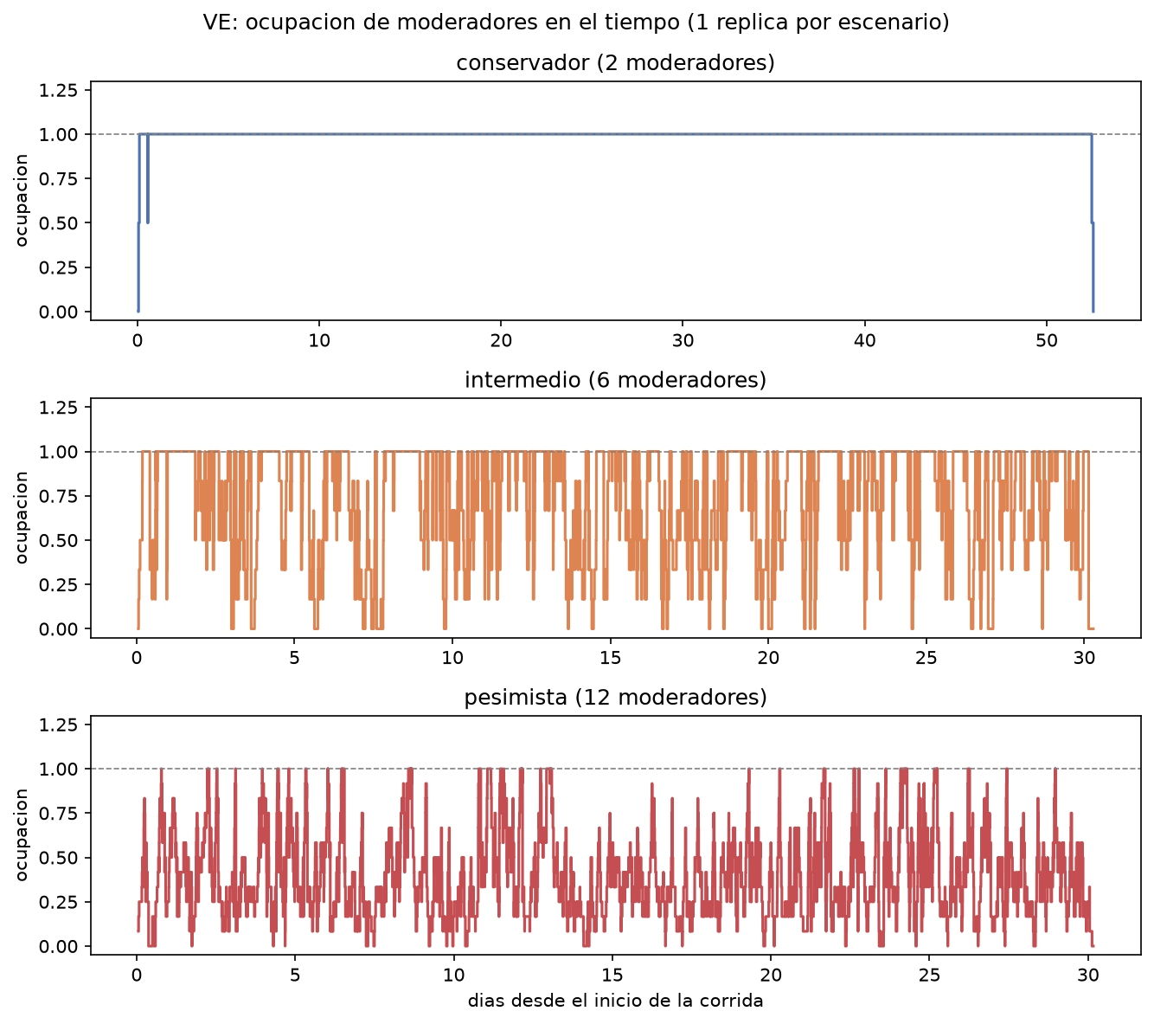
Figura 1. Ocupación de moderadores en el tiempo (VE), una réplica por escenario.
Se ve que, con solo 2 moderadores, el escenario conservador queda saturado (ocupación ≈100%) durante casi toda la corrida; el intermedio también, aunque con más variación; el pesimista (12 moderadores) fluctúa en un rango mucho más sano. Otras VE calculadas con el mismo criterio (actualización en el evento, no cíclica): tiempo de contención (extinción natural y primera remoción exitosa), tiempo de espera en cola, y latencia de moderación (equivalente directo a moderation_latency_min del dataset real, usada para contrastar contra el dato real — ver sección 4).
Tiempo de contención (VE): se registran dos variantes en paralelo, cada una actualizada en los eventos de la cascada correspondiente (nunca por muestreo periódico) — tiempo hasta la extinción natural (último evento procesado de esa cascada) y tiempo hasta la primera remoción exitosa. El siguiente gráfico muestra la distribución de ambas, por escenario, en una réplica representativa (escala log):
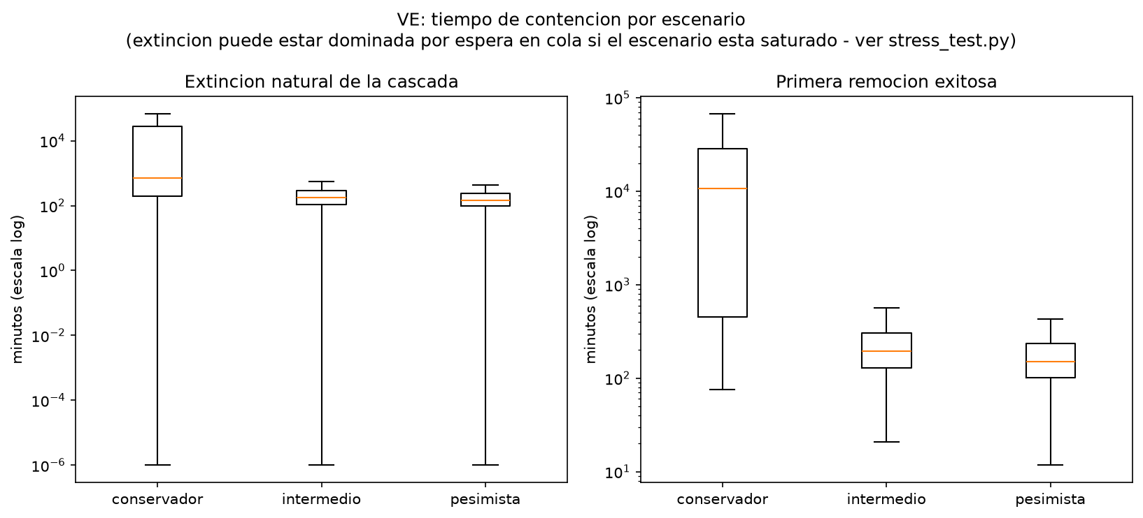
Figura 2. Tiempo de contención por escenario (VE), distribución entre cascadas de una réplica representativa por escenario.
Se ve el mismo patrón que en la Figura 1: con solo 2 moderadores, conservador tarda muchísimo más en contener una cascada que intermedio o pesimista. La primera remoción exitosa tiene mediana ≈10.763 min (~7,5 días) en conservador, contra ≈196 min en intermedio y ≈150 min en pesimista — dos órdenes de magnitud de diferencia, atribuible directamente a la saturación de la cola de moderación (ver sección 4). La extinción natural muestra el mismo patrón más atenuado (medianas 700 / 178 / 148 min), porque también incluye cascadas que nunca llegan a flaguearse y se extinguen solas sin pasar por moderación.

Dos técnicas más allá de lo visto en el curso
- FEL con invalidación perezosa + purga activa combinadas: la FEL (lista de eventos futuros) está implementada como heap binario (Python heapq): un árbol donde el evento con menor tiempo siempre está en la raíz, así que extraer el próximo evento y agregar uno nuevo cuestan O(log n) en vez de tener que ordenar toda la lista. Sobre esa base, cuando un nodo se remueve con éxito, se "contiene" toda la cascada pendiente. Los eventos GENERADOR que todavía no se procesaron se invalidan de forma perezosa (un chequeo de un booleano al extraerlos de la FEL, nunca hace falta tocar el heap); pero los nodos que ya tienen un moderador asignado liberan ese recurso de inmediato, y los que están en la cola de moderación se purgan activamente — perezoso para lo que no cuesta nada dejar pasar, activo para lo que retiene un recurso compartido real.
- Variables aleatorias calibradas con GLM sobre datos reales: multiplicador_base (Binomial Negativa condicional, NB2) y FLAG (logística) se ajustaron contra los ~66.000 eventos del dataset histórico, en vez de usar distribuciones fijas sin covariables.

Dificultades de codificación y cambios respecto del Modelo Conceptual de Parte A
El Modelo Conceptual de Parte A dejó varias decisiones de modelado abiertas o simplificadas que hubo que cerrar para poder escribir código ejecutable, y la implementación misma reveló comportamientos que forzaron un rediseño. Se listan acá con su justificación; el detalle completo de cada una (código, verificación numérica) está documentado en el repositorio de trabajo.
- VD3 simplificado: El Modelo Conceptual dejaba abierta una "señal de coordinación" que nunca llegó a modelarse con evidencia. Se resolvió: VD3 dispara solo por segmento de audiencia (macro y/o mega, según escenario); el error de detección queda absorbido en el umbral y la intensidad de degradación.
- N como variable aleatoria, ambigüedad con las réplicas resuelta: N (cascadas semilla por corrida) pasó de dato fijo a N ~ Poisson(λ×D). El texto original usaba "N réplicas" para referirse a las repeticiones de Monte Carlo, lo cual chocaba con el N del modelo — se renombró a M, con la aclaración de que una réplica es una corrida completa del motor, no una cascada individual.
- KMAX definido explícitamente: KMAX = N × 5.000 eventos por réplica — la condición no negociable del encargo ("no puede generar una cantidad de entidades que crezca sin control") no tenía un valor concreto asignado; se fijó con margen ~10x el peor caso histórico de tamaño de cascada.
- Costo de falsos positivos rediseñado: La fórmula original necesitaba el "volumen total de contenido legítimo de la plataforma que pasa por Centinela", un dato inexistente en los parámetros provistos y no estimable razonablemente con lo que da el memo. Se reemplazó por una fórmula que deriva los falsos positivos de los ítems efectivamente flageados en la cascada y la precisión del clasificador: como todo lo que circula dentro de la cascada simulada es nocivo por construcción, no hay falsos positivos reales ahí — cada ítem flageado es un verdadero positivo, y la precisión global del clasificador se usa para proyectar, a partir de esos verdaderos positivos, los falsos positivos que los acompañarían en el resto de la plataforma.
- FLAG y EXITO con forma funcional concreta: Estaban descriptos solo cualitativamente ("FLAG ~ f(TOX, TEMA, recall)", sin especificar f). FLAG se calibró con un GLM logístico sobre datos reales; EXITO no tiene datos para calibrar (no existe ningún campo de resultado de moderación en el dataset), así que se declaró con la misma forma logística pero coeficientes supuestos, documentados como tales.
- Contención de cascada completa al remover un nodo: En la primera versión del motor, remover un nodo solo descartaba a sus descendientes directos — el resto de la cascada seguía viva indefinidamente. Se encontró, al revisar los primeros resultados, que esto generaba cascadas "fantasma" que inflaban artificialmente la cola de moderación (ver hallazgo de debugging, sección 4). Se rediseñó: cualquier remoción exitosa contiene TODA la cascada pendiente, no solo la rama del nodo removido.
- impressions depende de la antigüedad relativa de la cascada: Al principio, dos nodos con el mismo perfil de actor tenían el mismo alcance potencial sin importar cuándo nacían dentro de la vida de la cascada. Se corrigió: publicar temprano (cuando el rumor recién arranca) alcanza más gente que publicar tarde (cuando ya perdió tracción), usando el mismo coeficiente calibrado que ya frena la cantidad de reenvíos.
- Crédito a ALCANCE_NOC proporcional al tiempo circulado: La primera versión acreditaba todo-o-nada según si la remoción fue "a tiempo": 0% si se removía antes de que pasara la vida útil de la cascada, 100% si no — un salto artificial en el borde. Se corrigió a un crédito continuo, proporcional al tiempo que el nodo efectivamente circuló antes de ser removido (o de que su cascada se contuviera), capado en el 100%.
Impacto acumulado de los últimos tres cambios (misma semilla, escenario conservador, D=30 días): ALCANCE_NOC pasó de 38.474.739 a 20.026.018 impresiones — la cola de moderación dejó de saturarse con reenvíos de cascadas ya contenidas, y el crédito dejó de ser todo-o-nada.

Stress test y debugging
Se barrieron las tres palancas de decisión una por vez (manteniendo las otras dos en su valor del escenario conservador) y se corrieron dos casos límite, verificando en cada punto un conjunto de invariantes que tienen que cumplirse siempre (ocupación entre 0 y 1, ALCANCE_NOC no negativo, K nunca supera KMAX, contadores no negativos).

Barrido de VD1 (moderadores_por_turno)
Moderadores | Ocupación media | Espera en cola (min) | Ítems flageados
1 | 99,8% | 23.544 | 2.889
2 | 98,9% | 7.915 | 2.830
6 | 67,5% | 107 | 1.329
12 | 36,5% | 36 | 1.122
24 | 19,5% | 16 | 1.016
Ocupación y espera en cola bajan monótonamente con más moderadores, como se esperaba. Ítems flageados también baja: no es que Centinela se vuelva menos estricto, sino que las cascadas se contienen más rápido (ver sección 3) y nacen menos nodos en total para evaluar.

Barrido de VD2 (umbral y reducción de rate-limit) y VD3 (segmento y degradación)
Umbral | Reducción | ALCANCE_NOC
20 | 0% | 11.753.622
10 | 25% | 7.384.289
5 | 45% | 5.205.559
1 | 90% | 3.134.154
Segmento degradado | Intensidad | Nodos degradados (media)
ninguno | 0% | 0,0
mega | 50% | 16,8
macro + mega | 90% | 93,2
VD2: ALCANCE_NOC baja monótonamente con más fricción. VD3: los nodos degradados crecen con el segmento targeteado (y dan exactamente 0 con segmento vacío, verificado con assert). Ninguno de los dos invariantes falló en ningún punto del barrido.

Casos límite
- KMAX forzado chico (KMAX=10): el motor corta exactamente en K=10 y reporta truncado_por_kmax=True, sin excepciones — evidencia directa de que el acotamiento computacional funciona.
- Cola de moderación saturada (1 moderador + escenario pesimista): el caso más extremo posible. El motor termina sin colgarse (K=1.248, muy por debajo de KMAX=1.935.000), con 769 ítems encolados y una espera mediana de ~31.213 minutos.

Hallazgo real de debugging
La primera corrida de humo (escenario conservador, D=30) dio un "tiempo de contención" promedio de ~175 días — a primera vista parecía un bug, ya que la vida útil de una cascada tiene mediana ~221 minutos, no días. La investigación encontró que el tamaño de las cascadas era razonable (mediana 2 nodos, máximo 681 — comparable al máximo real de ~502), pero con solo 2 moderadores compitiendo por el flag-rate que generan ~860 cascadas en 30 días, la cola de moderación quedaba saturada casi todo el tiempo (ocupación ~99,99%) y los ítems encolados esperaban cientos de miles de minutos antes de ser atendidos — eso dominaba el promedio, no la dinámica de propagación en sí. Esto llevó a separar la métrica en tres (ocupación de moderadores, espera en cola, y dos variantes de tiempo de contención) y, más tarde, a contrastar la latencia simulada contra la real: con el motor corregido (contención de cascada), la brecha contra el dato real (moderation_latency_min, promedio 238 minutos) bajó de ~1.250x a ~78x — y se confirmó, aumentando los moderadores en el barrido de VD1, que con dotación suficiente (24 moderadores) el motor sí reproduce latencias por debajo de la real. La brecha remanente con 2 moderadores no es un artefacto del modelo: es la dotación del escenario conservador, que probablemente no representa el equipo de moderación completo de una plataforma de 19,4M de usuarios, sino la dotación que la empresa dedica específicamente a este incidente puntual.

Cálculo de N y resultado en condiciones iniciales

Set de variables de decisión inicial
Se eligió el escenario conservador como condición inicial: es el "statu quo" (sin inversión adicional), el punto de partida natural para ver el comportamiento base del sistema antes de evaluar cualquier inversión en contención. Horizonte elegido: D=30 días.
Variable de decisión | Valor
VD1 — moderadores_por_turno | 2
VD1 — precisión / recall del clasificador | 0,72 / 0,63 (statu quo)
VD2 — umbral de rate-limit | 20 reenvíos
VD2 — reducción de rate-limit | 0%
VD3 — segmento degradado | ninguno
VD3 — intensidad de degradación | 0%

Cálculo de N
N (cascadas semilla que arrancan en la ventana de D días) se sortea de N ~ Poisson(λ×D), con λ=27,8 cascadas semilla/día (calibrado de forward_datetime en los datos históricos). Para D=30: valor esperado E[N] = λ×D = 27,8 × 30 = 834,0 cascadas. En la corrida de ejemplo (semilla=42) se sortearon N=859 cascadas — consistente con el valor esperado, dada la variabilidad propia de una Poisson con esa media.

Resultado de 1 corrida
Métrica | Valor
N (cascadas semilla sorteadas) | 859
K (eventos procesados) / KMAX | 9.347 / 4.295.000 (no truncada)
ALCANCE_NOC | 20.026.018 impresiones
COSTO | $35.294,43
Ocupación promedio de moderadores | 99,9%

Resultado con intervalo de confianza (M réplicas)
M no se fija a priori: se calcula con el procedimiento secuencial de Law (2015) — un lote piloto de M₀=30 réplicas, cálculo del half-width HW = Z_(1-α/2)·S/√M sobre ALCANCE_NOC y COSTO, y agregado de lotes de ΔM=20 réplicas hasta que ambas métricas cumplan la precisión objetivo (provisoria en esta etapa: HW₀=1.000.000 impresiones y HW₀=$2.000, 95% de confianza — la elección final de precisión queda para cuando se redacte el análisis de Parte C, con más datos de dispersión real ya en mano).
Métrica | M | Media | IC 95% | Half-width logrado
ALCANCE_NOC | 130 | 20.440.578 | [19.451.258 ; 21.429.898] | 989.320 (objetivo 1.000.000)
COSTO | 130 | $35.181,49 | [$35.043,01 ; $35.319,96] | $138,47 (objetivo $2.000)
El procedimiento necesitó superar el lote piloto inicial y llegar a M=130 para que ALCANCE_NOC cumpliera la precisión objetivo — consistente con lo encontrado en el stress test: el escenario conservador, al quedar saturado, tiene bastante más varianza que un sistema con capacidad sobrante.

Bibliografía, referencias y Anexos

Bibliografía
Law, A. M. (2015). Simulation Modeling and Analysis (5th ed.). McGraw-Hill. — metodología de eventos discretos, diseño de la FEL, y el procedimiento secuencial de cálculo de M usado en la sección 5.
Seabold, S. & Perktold, J. (2010). statsmodels: Econometric and statistical modeling with Python. Proceedings of the 9th Python in Science Conference. — implementación de las regresiones Binomial Negativa (multiplicador_base) y logística (FLAG) usadas para calibrar variables aleatorias del motor.

Referencias
Memorándum interno "Dinámica de difusión de rumores en la plataforma y evaluación de contramedidas", Dirección de Confianza y Seguridad, RedBaires S.A. (15/09/2026) — fuente primaria del caso (ver informe de Parte A).
Informe y repositorio de Parte A — Modelo Conceptual completo, datos, notebooks de limpieza y ajuste de distribuciones.

